國中職探活動剪影 (第1頁)
學校名稱: 公正國中 | 活動日期: 105.11.23
職探課程: 中餐烹調 | 指導老師: 崔娟娟
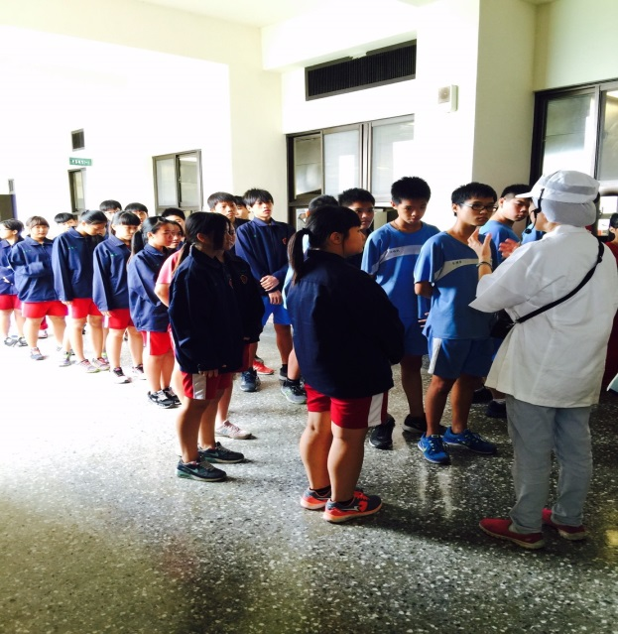 | 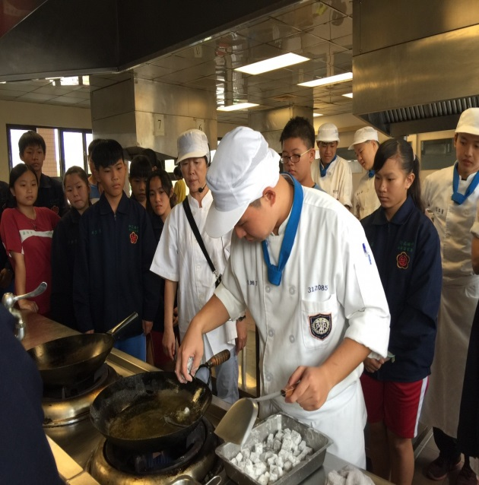
說明: 老師講解 | 說明: 教學中
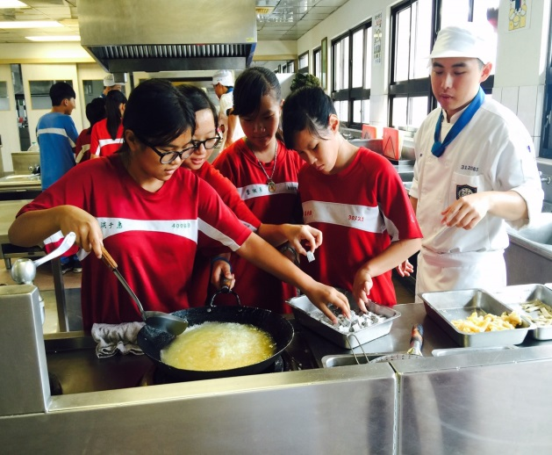 | 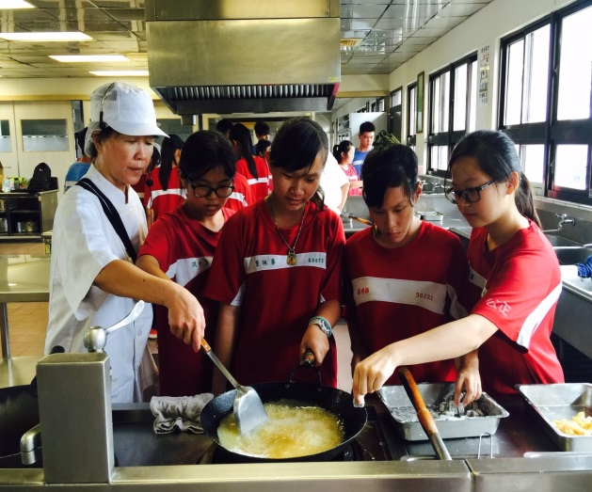
說明: 炸鹹酥雞 | 說明: 老師協同幫忙
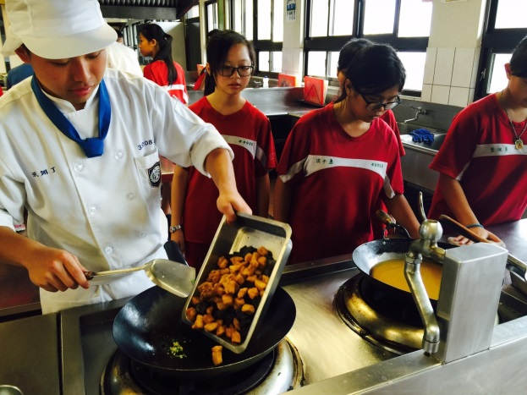 | 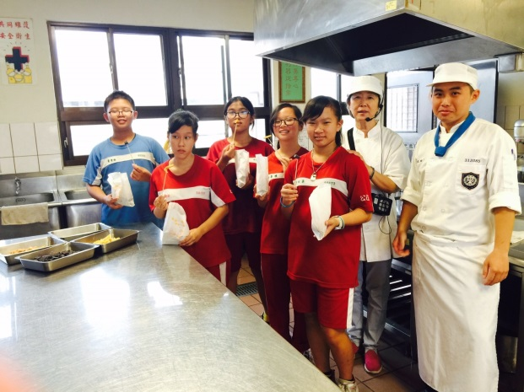
說明: 同學拌炒鹹酥雞調味 | 說明: 完成一同合照

國中職探活動剪影 (第2頁)
學校名稱: 公正國中 | 活動日期: 105.11.23
職探課程: 中餐烹調 | 指導老師: 崔娟娟
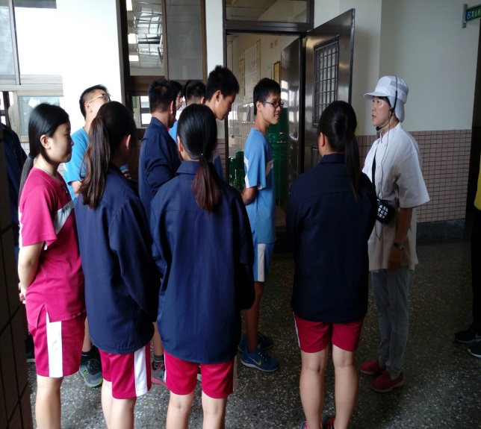 | 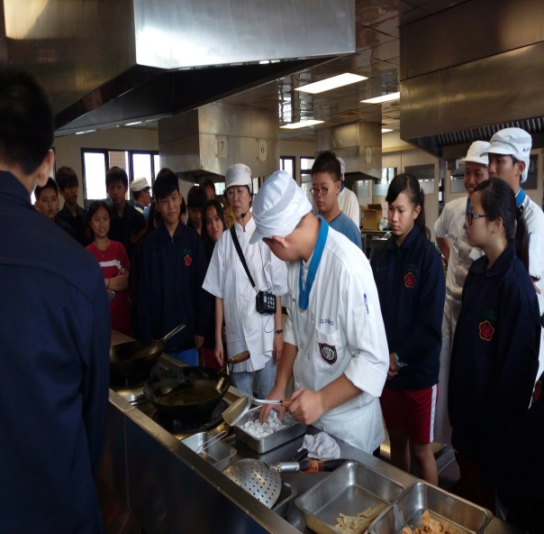
說明: 老師講解 | 說明: 教學中
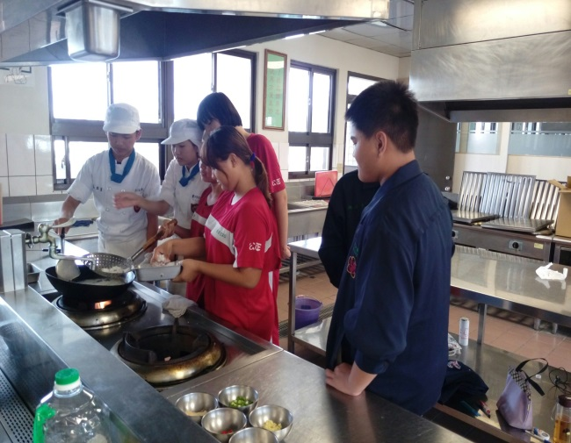 | 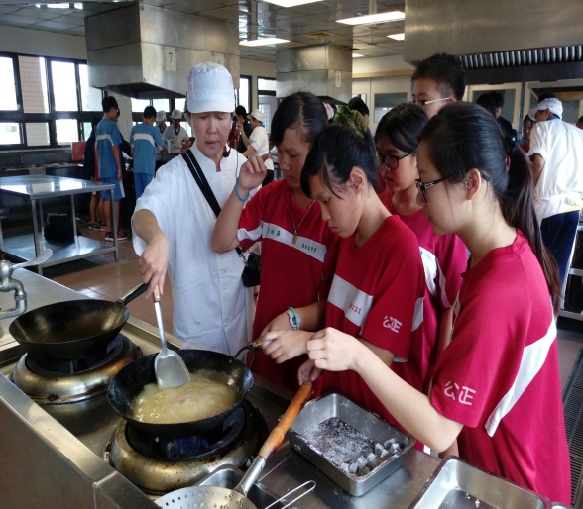
說明: 炸鹹酥雞 | 說明: 老師協同幫忙
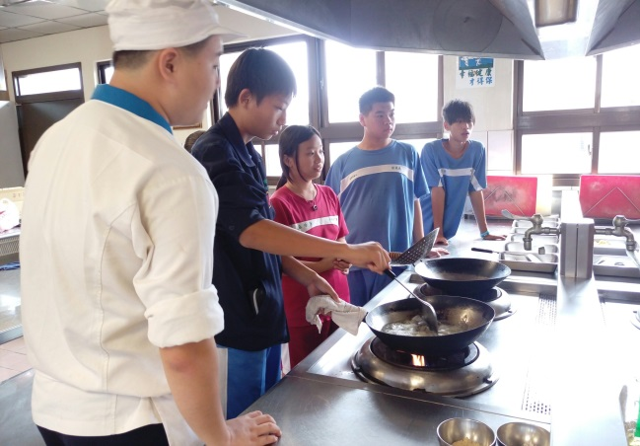 | 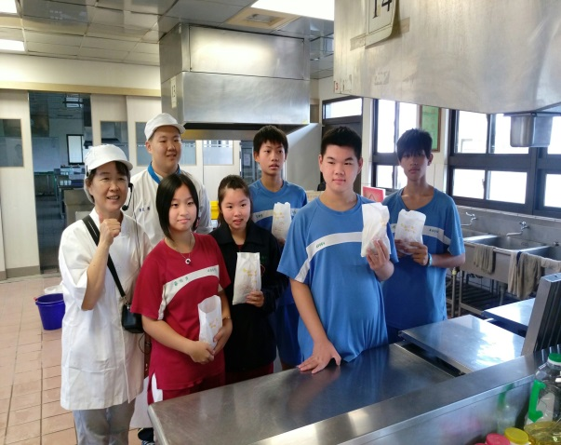
說明: 炸米血 | 說明: 完成一同合照

